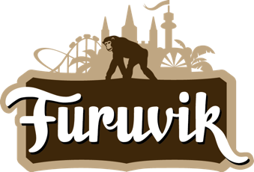

Pressmeddelande 2018-03-09

Timbuktu & Damn! till Furuvik

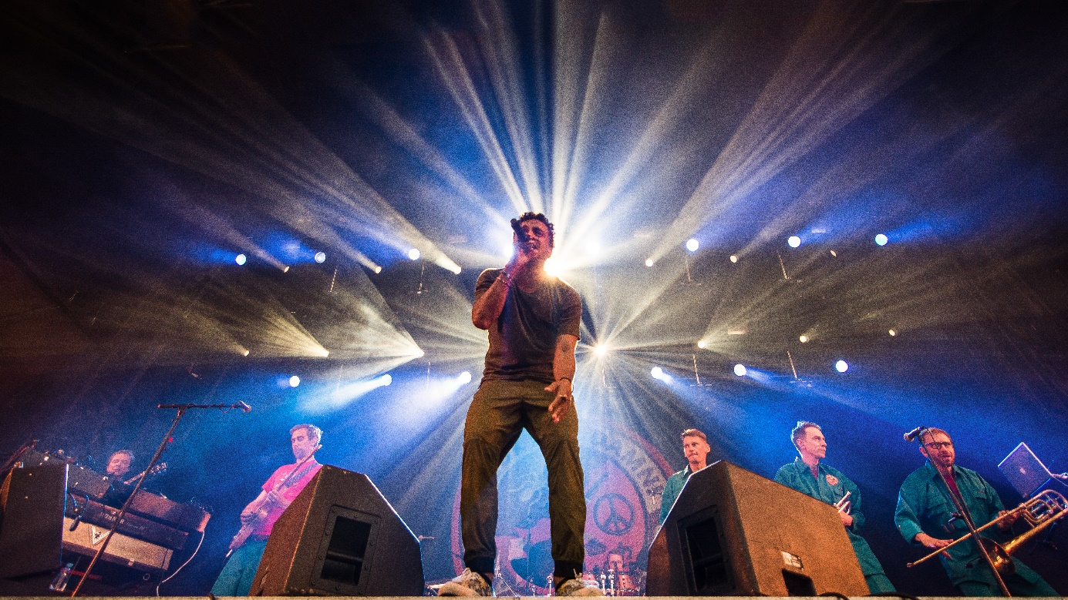**Rappare, språkkonstnär, artist och författare. Med sina rötter i både USA och Sverige blandar han stora frågor med smittande rytmer och beats på ett självklart sätt. Och tillsammans med vapendragarna i bandet Damn! blir de ett musikaliskt under man inte kan värja sig mot. Den 27 juli kl. 20.00 välkomnar vi Timbuktu & Damn! ut på Furuviks Stora Scen.**

**Jason ”Timbuktu” Diakité har många strängar på sin lyra och när han talar, oavsett konstform, så lyssnar man. Som rappare och artist har han haft otaliga hits så som ”Alla vill till himmelen men ingen vill dö”, ”Det löser sej” och ”The botten is nådd”. De senaste åren har han även tagit plats som en viktig röst i den politiska debatten, där han bland annat fått ta emot Fem-i-tolv-rörelsens utmärkelse för sitt arbete mot främlingsfientlighet. 2016 släpptes hans självbiografi ”En droppe midnatt”, där han redogör för sin familjs historia från slaveriets USA till folkhemmets Sverige. En bok som sedermera också blev en föreställning där han blandar monolog med originalmusik skriven av honom själv och Erik Hjärpe. När han uppträder som artisten Timbuktu gör han det sällan utan vapendragarna och de tillika talangfulla musikerna i gruppen Damn!, och konserten i Furuvik blir inget undantag.** Den 27 juli kl. 20.00 välkomnar vi Timbuktu & Damn! ut på Stora Scen.

För mer informationkontakta Nina Tano, VD på Furuvik på telefon 010-708 79 18 eller

e-mail [nina.tano@furuvik.se](mailto:nina.tano@furuvik.se). För pressbilder besök vår Bildbank [bilder.parksandresorts.com/furuvik](http://bilder.parksandresorts.com/furuvik/)

**FURUVIKS STORA SCEN 2018**  
Följande konserter är hittills bokade till Furuviks Stora Scen:

Samir & Viktor – 19 maj kl. 18.00  
Mando Diao – 26 maj kl. 20.00

Petter – 2 juni kl. 20.00

Norlie & KKV – 9 juni kl. 20.00

W.A.S.P. – 16 juni kl. 20.00  
Melissa Horn – 6 juli kl. 20.00

Magnus Carlson – 13 juli kl. 20.00

Sabina Ddumba – 20 juli kl. 20.00  
Molly Sandén – 21 juli kl. 20.00  
Billy Idol – 25 juli kl. 20.00

Timbuktu & Damn! – 27 juli kl 20.00   
Lars Winnerbäck – 29 juli kl. 20.00  
The Hellacopters – 4 augusti kl. 20.00   
Goo Goo Dolls – 10 augusti kl. 20.00